

COURTIER ASSERMENTE – Olivier EVRARD
Tél : 02 99 202 202 – Fax : 02 99 202 200
BP 50 – 35404 ST-MALO Cédex – France

SAINT MALO, le 28/06/2012 $ 1,2507

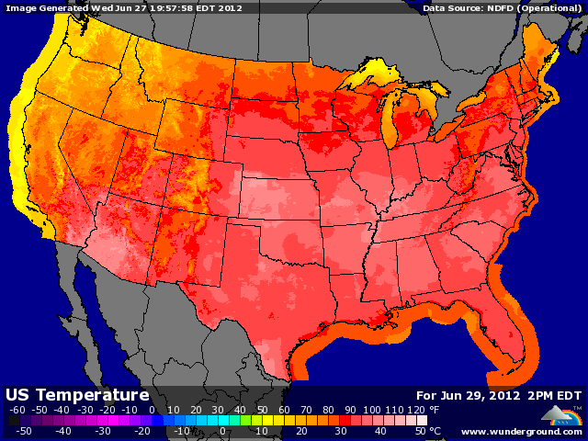

BLE : + toujours supporté par le maïs qui provoque des shorts covering,
+ Stats Can annonce des semis à 23,81 millions d’acres, < aux attentes mais > aux 21,5 de 2011,
+/- le marché attend les chiffres de l’USDA demain, partagé entre des stocks en retrait sur 2011 (726 millions de bx contre 862) mais de surfaces qui devraient être légèrement > à celles du 31 mars (56,851 contre 55,908 et 54,409 en 2011),
+/- l’EU se contente de rester suiveur du mouvement, avec le support d’un euro plus faible mais des primes largement en retrait à l’approche de la récolte et avec la concurrence mer noire,

MAÏS : + 25% de hausse en 8 séances !!! Tout est dit,
+ on regarde la météo et avec des températures très élevées sur l’est et le sud du Midwest et le Delta pour les 15 prochains jours, la pollinisation ne peut que souffrir,
+ on verra l’ampleur des dégâts sur le rating des prochaines semaines,
+ les opérateurs attendent le rapport de demain avec grand intérêt, non pas tant au niveau des surfaces, mais au niveau des stocks, estimés à 3,18 milliards de bx, les plus bas depuis 2004,
+ la production d’éthanol grimpe de 1,9% sur 8 jours et 1,1% sur 1 an, mais la consommation de maïs reste < aux besoins (94,06 cintre 97,5),
- seul point positif dans ce marché du maïs, les farmers sont présents à la vente grâce à des prix très rémunérateurs,

SOJA : +/- vers les plus bas en clôture, après avoir atteint un nouveau plus haut en séance sur un support météo déjà connu,
- le marché prend des profits avant l’USDA et après le chiffre (attendu) de la sole de canola au Canada,
- Stats Can annonce une surface de 21,27 millions d’acres contre 18,862 en 2011,
- un dollar qui grimpe et pénalise le soja US, comme les céréales d’ailleurs,
+ on attend également les chiffres de l’USDA demain, mais les estimations semblent déjà très controversées, les sols étant trop sec pour permettre une bonne implantation de la double crop, bcp de farmers pourraient renoncer,
+/- on prévoit 75,575 millions d’acres contre 73,9 en mars et 74,976 en 2011

A SUIVRE : bien sur la météo, puis les ventes export à 14h30, ensuite, l’USDA demain et la réunion de l’Eurogroup pour savoir si qqchose de constructif en ressort.

